El Regreso a Antioquia de Siria

Entonces, hemos visto a algunas cosas importantes que sucedieron en cada ciudad a través del trabajo de Pablo y Bernabé. La primera, es que Pablo les dijo que deberían permanecer firmes en la fe. O sea, que no deberían abandonar lo que habían aprendido acerca de la salvación. Básicamente lo que ellos habían aprendido, puede ser resumido en lo que hoy conocemos como el credo de los apóstoles. El credo dice lo siguiente:

Creo en Dios Padre Todopoderoso, Creador del cielo y de la tierra; y en Jesucristo, su único Hijo, Señor nuestro; que fue concebido del Espíritu Santo, nació de la virgen María, padeció bajo el poder de Poncio Pilatos; fue crucificado, muerto y sepultado; descendió a los infiernos; al tercer día resucitó de entre los muertos; subió al cielo, y está sentado a la diestra de Dios Padre Todopoderoso; y desde allí vendrá al fin del mundo a juzgar a los vivos y a los muertos. Creo en el Espíritu Santo, la Santa Iglesia Universal, la comunión de los santos, el perdón de los pecados, la resurrección de la carne y la vida perdurable. Amén.
A parte de enseñar estas verdades, algo muy importante que hicieron también fue apuntar a ancianos en cada ciudad. O sea, ellos dejaron personas pastoreando a los demás. Mayormente estos eran equipos que estaban a cargo de cuidar a los demás en la congregación en sus vidas espirituales. O sea, ellos estaban a cargo de la enseñanza a los demás que formaban parte de la iglesia. Entonces, hasta aquí vemos dos cosas que Pablo y Bernabé hicieron para que la iglesia pudiera ser fuerte y seguir creciendo. Primero, ellos enseñaron y luego dejaron a alguien a cargo de que la enseñanza después de que ellos se fueran.
Y la tercera parte vital de lo que hicieron fue comisionar las vidas de los que se quedaron como ancianos a DIOS, a través de la oración y el ayuno. Ellos reconocían que la iglesia solo podía existir bajo la autoridad de Dios. Ellos tenían su fe, su equipo de ancianos y al Espíritu Santo para guiarlos. Estas tres cosas son necesarias tanto en las iglesias de aquel tiempo como hoy también.
Boletín Infantil

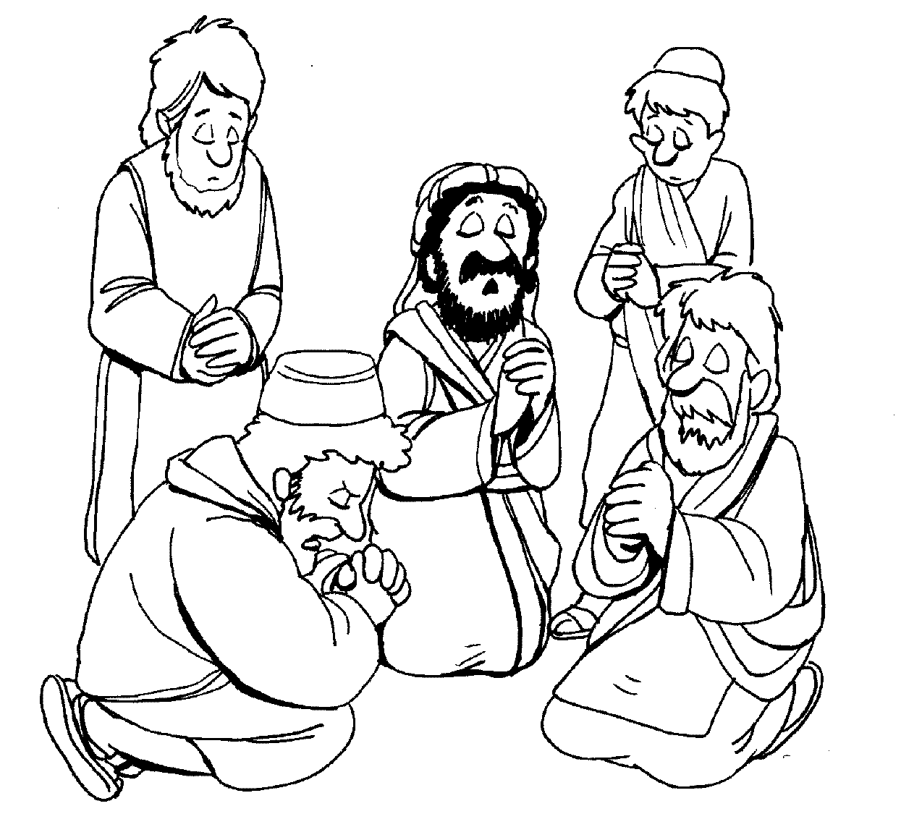
Tu Iglesia
Dirección

Número Telefónico
Dirección de la Página Electrónica
Geografía de los viajes de Pablo y Bernabé
Decodifique las primeras siete palabras y luego ponga las letras en los números correspondientes abajo para encontrar el nombre de otra ciudad de los viajes de Pablo y Bernabé.
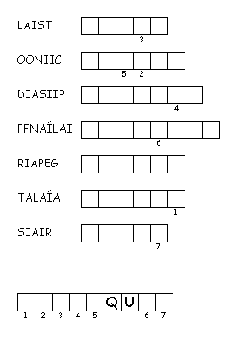
Orando a Dios
C Confesión de Pecados
A Adoración
P Petición
A Agradecimiento
…Frase Secreta…
Ponga las letras en la caja correcta vertical para encontrar una frase secreta.
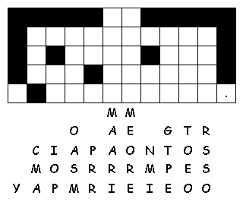

Texto de Memoria
En cada iglesia nombraron ancianos y, con oración y ayuno, los encomendaron al Señor, en quien habían creído. Hechos 14:23 (Nueva Versión Internacional)

